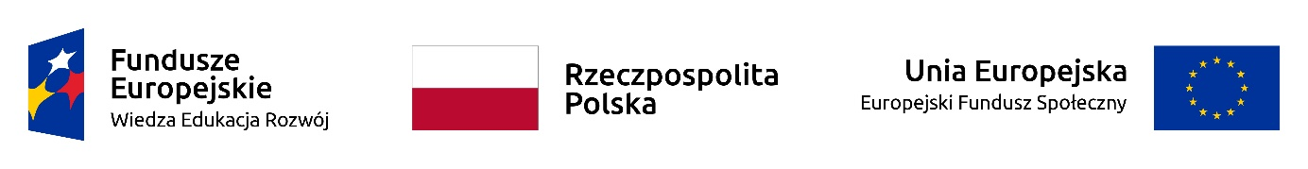

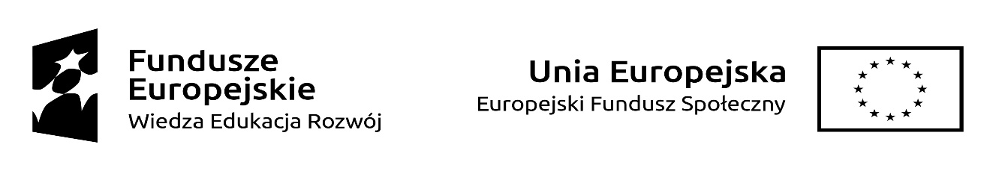

UPWR 2.0: międzynarodowy i interdyscyplinarny program rozwoju Uniwersytetu Przyrodniczego
we Wrocławiu
Umowa nr POWR.03.05.00-00-Z062/18

UPWR 2.0: international and interdisciplinary programme of development
of Wrocław University of Environmental and Life Sciences
Contract Number POWR.03.05.00-00-Z062/18

